ТОФИ МУССИВАНД – ИЗОБРЕТАТЕЛЬ ИСКУССТВЕННОГО СЕРДЦА
Далванд Али
студент (бакалавр)
Института русского языка и культуры МГУ имени М.В.Ломоносова
Е-mail: dalvandali1999@gmail.com

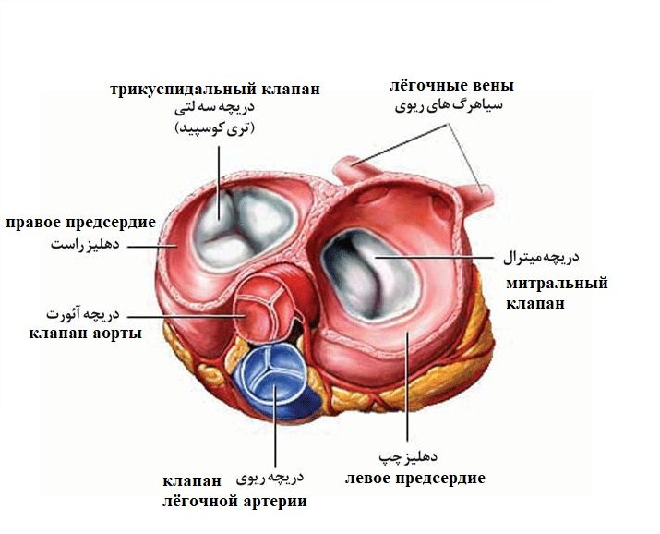
Тофи Муссиванд – это иранский учёный. Он родился в 1943 году в провинции Хамадан (Иран). Тофи Муссиванд учился в Тегеране, а затем в Канаде на медицинском факультете Университета Альберты. Кроме медицинского образования он имеет инженерное. Именно знания в области инженерии и медицины помогли ему сконструировать первое в мире искусственное сердце, которое широко используют во время проведения операций на открытом сердце. Среди других изобретений этого учёного также метод распознавания ДНК человека по отпечаткам пальцев без проведения анализа крови. Сейчас Тофи Муссиванд живет в Оттаве (Канада) и является руководителем программы исследований сердечно-сосудистой системы в Институте сердца Университета Оттавы. Он является автором более 250 книг и статей, получателем множества научных наград [1].
Рисунок 1. Клапаны сердца.
Изобретения доктора Муссиванда становятся все важнее и важнее, потому что число случаев сердечно-сосудистых заболеваний с каждым годом растет. Его открытия в области хирургии и кардиологии становятся необходимыми для успешного лечения людей.
Кардиология – это раздел медицины, изучающий работу и функции сердца. Сердце человека – четырёхкамерное. Оно имеет правое и левое предсердие, правый и левый желудочек. Между камерами сердца есть клапаны. Различают 4 клапана: митральный и трикуспидальный клапаны (находятся между камерами сердца), аортальный и пульмональный (клапан лёгочной артерии) клапаны (находятся на выходе из желудочков). Аортальный и пульмональный клапаны контролируют отток крови из сердца (рис. 1) [2].
Каждый клапан открывается более 10 раз в минуту и закрывается более 100 000 раз в день. Нарушение работы клапанов сердца может привести к развитию ряда серьезных заболеваний, таких как сердечная недостаточность, стенозы, мерцательная аритмия. Существуют методы лечения таких нарушений путем приема лекарственных препаратов (медикаментозное лечение), но довольно часто такие заболевания приходится лечить именно хирургическим путем. Поэтому изобретение искусственного сердца, которое позволяет поддерживать нормальное кровообращение человека во время сложных операций на сердце, дало возможность проводить операции более эффективно и спасло много человеческих жизней.

Список источников:
- https://kurdistan.ru/2014/01/13/news-20438_Kurdskiy_izobretatel_serdca.html
- https://en.wikipedia.org/wiki/Heart_valve

